 

**架构分析文档**

|  |  |  |  |
| --- | --- | --- | --- |
| 角色 | 小组成员 | 班级 | 得分 |
| 组长 | 李霞芳 | 17级软件工程1班 |  |
|  | 成子谦 | 17级软件工程1班 |  |
| 郭蕴雪 | 17级软件工程1班 |  |
| 蔡泽莎 | 17级软件工程1班 |  |
|  | 武云峰 | 17级软件工程1班 |  |

**软件学院**

**2019年11月**

# 目标系统应该具有的质量属性为：

* 可获得性（availability）

**场景**：数据冗余现象严重，数据库之间的交互难实现，导致用户更新、获取数据缓慢，系统处理数据存在延迟。

**定义**：可用性关心系统在故障出现以后多长时间，才能恢复并能提供服务。

**系统目标一**：实现用户访问数据时，系统能及时提供服务。用户修改数据后，数据库能及时响应更新请求。

**系统应具备属性**：

1. 各个数据库可以同时协同提供信息。
2. 前端要提供访问各个数据库的接口。
3. 数据库必须立刻响应每一次的修改请求，并更新。
4. 当发生异常时，能在一定时间内恢复。

**架构模式：**

为了提供及时可用的服务，每个服务需要若干处理模块和备用模块来响应请求。

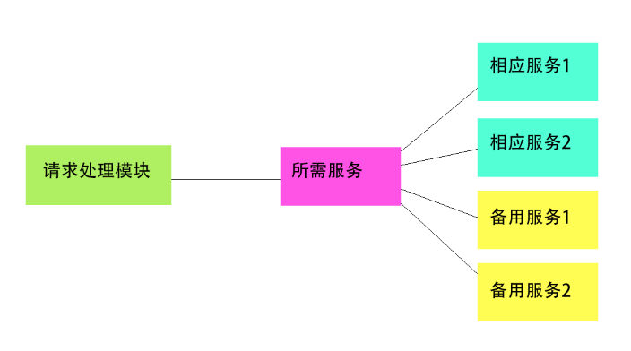

* 互操作性（interoperability）

**场景**：数据库系统维护人员反映，与社保相关的系统过多，数据冗余现象严重，数据库之间的数据交互很难实现。

**定义：**该系统与其他系统交换数据和相互调用服务用以协同运作的难易程度。，

互操作性的4个含义：

* 两个或多个系统或要素交换信息以及使用这些被交换信息的能力；
* 设备单元一起工作完成可用功能的能力；
* 通过给定标准集，使不同提供者提供的异构装备在网络环境中一起工作的能力；
* 两个或多个系统或组件在异构网络中交换信息并使用这些信息的能力。

**系统目标二**：实现不同数据库之间方便快速的信息交互。

**系统应具备属性**：

1. 合并数据库并要求符合第三范式，不能过分精简。
2. 合并后的各个数据库之间可实现信息交互和验证，保证数据发生修改时互不冲突。

**架构模式：**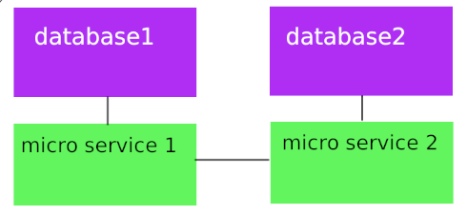

对于不同数据库有可能出现的数据冲突问题，选择若干中心数据库进行验证

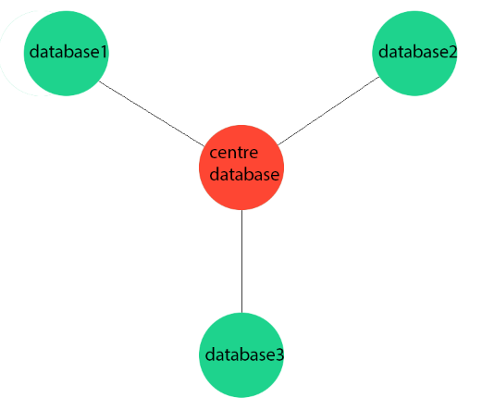

* 性能（performance）

**场景**：信息技术与经济社会的交汇融合引发了数据迅猛增长，线上业务办理量增大，面对大量用户使用系统时，需要解决高并发问题，提供可靠、高效的服务。

**定义**：性能是指在面对用户需求时，对系统资源进行管理，以实现在可接受的时间内完成操作。

**系统目标三**：用户访问时应在规定时间内响应，如果由于网络或数据库的原因不能在规定时间内响应，应该给予用户提醒，不能让用户陷入长时间的等待。

**系统应具备属性**：

1. 在响应超出规定时间后检测超时原因。
2. 改进算法以提高信息的访问效率。
3. 限制同一时段的访问人数，设置缓冲区。

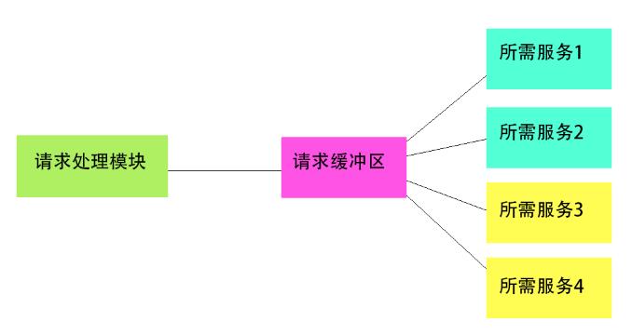

* 安全性（security）

**场景**：本信息系统有300余项数据库系统，其中包括A市资金（基金）综合管理系统、A市社会保险管理系统、A市人力资源与社会保障决策分析系统、A市劳动保障网上办事系统、A市退休人员管理系统等，每一项都关系到市民的隐私问题，因此安全性的考虑至关重要。

**定义**：衡量系统在向合法用户提供服务的同时，阻止非授权使用的能力。试图突破安全防线的行为被称为攻击，它可以是未经授权试图访问数据或服务，或试图修改数据，也可能是试图使系统拒绝向合法用户提供服务。

**系统目标**：确定用户是否在系统内，分辨内部和外部用户，防止非法用户进入系统窃取信息。

**系统需要的质量属性**：

1. 建立完善的防火墙并关闭危险的服务，将系统内的网络流量或服务请求模式与存储 在数据库中的一组签名已知的恶意行为模式进行比较

2.对用户身份进行验证，用户登录需要设定严格的密码和绑定手机设备/手机号，阻止其非法用户数据的访问，短时间内审核身份，拒绝其访问，并限制系统可用性

3.系统可以对用户访问授权和收回授权

4.禁止管理员对用户信息进行访问

**架构模式：**

要实现安全性，重点在于限制并检查用户与系统之间的连接

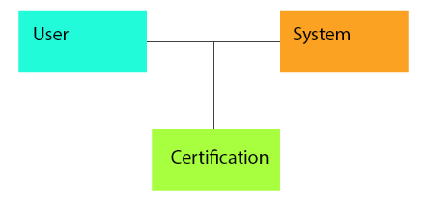

* 易用性（usability）

**场景**：数据分散性严重，数据库类型众多，有大量市民反映其信息登记系统繁多，经常需要重复填写个人信息，且有特定的需求就必须登录特定的系统，他们希望有一个统一的平台能够办理全部业务，且该平台能在移动端使用。

**定义**：易用性关注的是对用户来说完成某个期望任务的容易程度和系统所提供的用户支持的种类。

**系统目标**：数据库之间可交互，统一登记系统，无需重复填写用户信息，并且可在移动端进行使用

**系统性需要的质量属性：**

1.建立一个统一登录的平台，整合所有所需的数据库进入平台，实现数据库交互

2.页面简易可用，跳转简单明了，便于老年人进行操作，可迅速学会

3.业务办理方式直接，无需中转增加使用难度，并及时对用户进行反馈

4.将低级对象汇聚到一个组内，减少重复操作

5.根据用户操作尽量确定用户的目标并且提供提示帮助

**架构模式：**

整个软件系统呈线性模式，为用户提供服务。

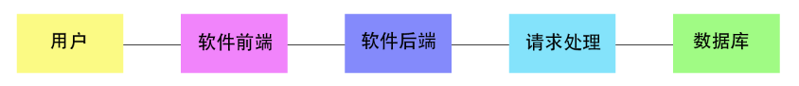

为了达到以上目的，设计如下架构：

模块分解视图：

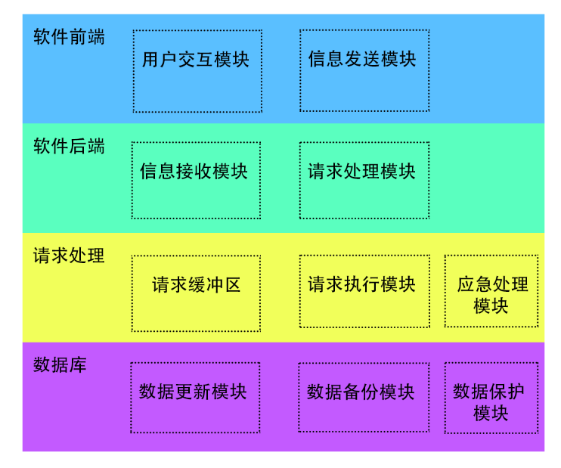

组件连接件视图：

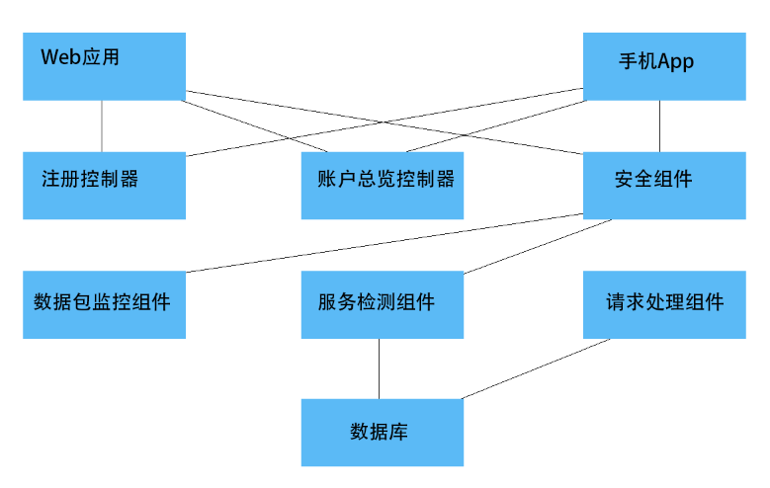

分配视图：

